

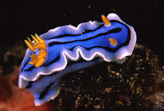



FORMATION PLONGEUR BIO niveau 2

**FICHE D’INSCRIPTION – Session 1er semestre 2018**

Nom :

Prénom :

Date de naissance : Lieu de naissance :

Adresse personnelle :

E mail : Téléphone :

Niveau technique : Numéro de licence :

Nom du club : Numéro du club :

Fiche d’inscription à retourner accompagnée avec les pièces suivantes ;

* chèque de 35,00 € à l’ordre du CODEP 76 (50,00 € pour les extérieurs)
* copie de la licence
* copie de la carte de niveau : PB1 (plongeur bio N1)
* copie du certificat médical

à l’adresse suivante :

Catherine DORIS 5 rue Maria CHAPDELAINE 76160 SAINT LEGER DU BOURG DENIS

Contact tel : Cathy DORIS : 06-11-76-18-82

Note : les places seront prises en compte par ordre d’arrivée des dossiers complets.